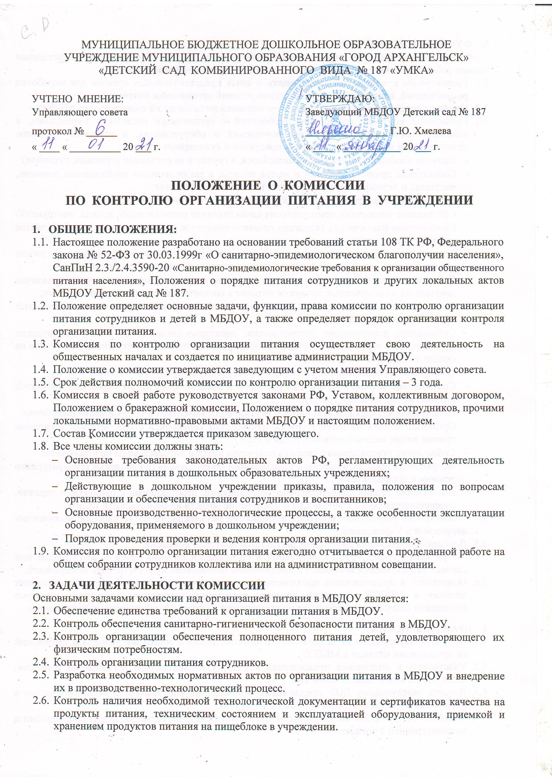
- ФУНКЦИИ КОМИССИИ:
Функции комиссии по контролю организации питания в МБДОУ определяются ежегодным планом работы и конкретной внеплановой задачей, поставленной заведующим:
  - Рассмотрение предложений заведующего и иных представительных органов для выработки рекомендаций, направленных на улучшение условий организации питания.
  - Оказание содействия администрации в организации питания детей и сотрудников МБДОУ.
  - Проведение контроля соблюдения требований к организации питания в Учреждении, к санитарно-техническому состоянию помещений и оборудования, к условиям хранения, приготовления и реализации пищевых продуктов и кулинарных изделий:
- Наличие необходимой посуды на пищеблоке, в группе и ее состояние (столовая, кухонная);
- Соблюдение правил обработки и мытья посуды, а также наличие необходимых моющих, чистящих и дезинфицирующих средств и способы их хранения;
- Соблюдение санитарно-гигиенических условий на пищеблоке и в группах;
- Соблюдение технологии приготовления пищи (наличие рекомендаций, правил, инструкций)
- Соответствие фактических складских остатков продуктов питания, сырья и полуфабрикатов учетным документам;
- Соответствие объема приготовленного питания количеству детей (указанных в табеле посещаемости), сотрудников (зачисленных на питание по приказу) и объему порций;
- Соблюдение условий поставки продуктов питания в соответствии с договорами и наличие документов на получаемые продукты питание в соответствии с санитарными нормами;
- Соответствие сопроводительных документов упаковочным ярлыкам на таре для принятых продуктов питания в МБДОУ;
- Соблюдение действующих экологических, санитарно-эпидемиологических, технических норм и правил обращения, сбору, хранению, транспортировке и учету пищевых отходов на складе, пищеблоке и в группах;
- Соблюдение сроков реализации особо скоропортящихся продуктов питания;
- Соответствие маркировки посуды, приборов и приспособлений для переноски продуктов питания из пищеблока в группу;
- Соблюдение маркировки кухонного и разделочного инвентаря и оборудования пищеблока;
- Организация питания детей в группе (соблюдение сервировки стола, эстетики и гигиены приема пищи; наличие остатков пищи и т.д.);
- Соблюдение утвержденного графика получения пищи и питьевой воды на пищеблоке;
- Исправность технологического и холодильного оборудования (соблюдение температурного режима и профилактика);
- Выполнение правил личной гигиены сотрудниками, работающими с продуктами питания, своевременная смена спецодежды и применение средств индивидуальной защиты.
  - Рассмотрение результатов контроля и выработка рекомендаций по устранению выявленных нарушений в Учреждении.
  - Доведение до сведения работников результатов контроля комиссии.
При всех случаях грубых нарушений в организации питания детей и сотрудников или случаях невыполнения замечаний и предложений необходимо информировать заведующего.
  - Подготовка и представление предложений по совершенствованию работы по организации питания в МБДОУ, созданию системы поощрения (наказания) работников, которые соблюдают (нарушают) требования по организации питания, установленные в Учреждении.

- ПРАВА КОМИССИИ:
  - Получать информацию от заведующего и администрации о состоянии условий и требований по организации питания в МБДОУ.
  - Участвовать в подготовке предложений к разделу коллективного договора по вопросам, касающихся компетенции Комиссии.
  - Вносить заведующему ДОУ предложения о поощрении работников за активное участие в работе комиссии по контролю организации питания.
  - Содействовать разрешению трудовых споров и конфликтных ситуаций между работниками и администрацией Учреждения.

